RESOLUCIÓN DE LA COMISIÓN DE QUEJAS Y DENUNCIAS DEL INSTITUTO ELECTORAL Y DE PARTICIPACIÓN CIUDADANA DEL ESTADO DE JALISCO, RESPECTO DE LA SOLICITUD DE ADOPTAR LAS MEDIDAS CAUTELARES A QUE HUBIERE LUGAR, FORMULADAS POR EL PARTIDO POLÍTICO MORENA, DENTRO DEL PROCEDIMIENTO SANCIONADOR ESPECIAL IDENTIFICADO CON EL NÚMERO DE EXPEDIENTE PSE-QUEJA-252/2021.

R E S U L T A N D O S:

1. Presentación del escrito de denuncia. El diecisiete de mayo del año dos mil veintiuno, se presentó en la oficialía de partes del Instituto Electoral y de Participación Ciudadana del Estado de Jalisco, el escrito signado por Juan Gabriel Gutiérrez Orozco, en su carácter de representante del partido político MORENA ante el consejo municipal de Tonalá, Jalisco, mediante el cual denunció hechos que considera violatorios de la normatividad electoral vigente en el estado de Jalisco, cuya realización atribuye al candidato Edgar Oswaldo Bañales Orozco por la presidencia municipal de Tonalá, Jalisco por el Partido Revolucionario Institucional y a este último por culpa in vigilando.

2. Radicación, Ampliación de término y diligencias de investigación. El dieciocho de mayo, la Secretaría Ejecutiva del Instituto, dicto acuerdo mediante el cual radicó el escrito de denuncia con el número de expediente PSE-QUEJA-252/2021; por otra parte, se determinó ampliar el plazo para resolver sobre la admisión o desechamiento de la denuncia, y se ordenó la práctica de las diligencias de investigación, en la cuales, se llevó a cabo la verificación de la existencia y contenido de las publicaciones objeto de denuncia alojadas en las redes sociales Facebook y YouTube.

3. Acta circunstanciada. El veintiuno de mayo, se elaboró el acta circunstanciada mediante la cual, personal de la Oficialía Electoral debidamente investido de fe pública electoral y legalmente facultado para el ejercicio de dicha función, verificó la existencia y contenido de las publicaciones referidas en el escrito de denuncia.

4. Admisión a trámite. El veintitrés de mayo, la Secretaría, dictó un acuerdo en el cual admitió a trámite la queja PSE-QUEJA-252/2021 formulada por el partido político MORENA.

5. Proyecto de medida cautelar y remisión de constancias. Mediante memorándum 156/2021 notificado el 26 de mayo de 2021, la Secretaría Ejecutiva hizo del conocimiento de la Comisión de Quejas y Denuncias de este instituto el contenido de los acuerdos citados en el resultando que antecede y remitió vía electrónica las constancias que integran el expediente relativo al Procedimiento Administrativo Sancionador Especial identificado con el número de expediente PSE-QUEJA-252/2021 a efecto de que ese órgano colegiado determinara lo conducente sobre la adopción de las medidas solicitadas por la parte denunciante.

C O N S I D E R A N D O:

I. Competencia. La Comisión de Quejas y Denuncias es el órgano técnico del Instituto, competente para determinar lo conducente respecto a la adopción de medidas cautelares en los procedimientos administrativos sancionadores, en términos de lo dispuesto por los artículos 469, párrafo 4; 472, párrafo 9 del Código Electoral del Estado de Jalisco; 45, párrafo 1, fracción III del Reglamento Interior del Instituto Electoral y de Participación Ciudadana del Estado de Jalisco; 1 y 10, párrafos 3, 4 y 5 del Reglamento de Quejas y Denuncias del Instituto Electoral y de Participación Ciudadana del Estado de Jalisco.

II. Hechos denunciados. Del contenido de la denuncia formulada, se desprende que la parte promovente esencialmente denuncia que Edgar Oswaldo Bañales Orozco, candidato a la presidencia municipal de Tonalá, Jalisco, por el ente político Partido Revolucionario Institucional, a partir del cuatro de abril inicio su campaña electoral, difundiendo desde sus páginas personales en las redes sociales Facebook y YouTube, diversa propaganda política electoral, que en diversos videos publicados el denunciado hace uso de mensajes, símbolos e imágenes religiosas, con los cuales violenta el principio de separación Iglesia-Estado establecido en la Constitución Política de los Estados Unidos Mexicanos.

III. Solicitud de medida cautelar. El partido político MORENA, en el expediente PSE-QUEJA-252/2021 solicitó la adopción de medidas cautelares en los términos siguientes:

“Con fundamento en el artículo 10 del Reglamento de Quejas y Denuncias del Instituto Electoral y de Participación Ciudadana del Estado de Jalisco, a fin de lograr el cese de los actos o hechos que constituyen la infracción, evitar la producción de daños irreparables, la afectación de los principios que rigen los procesos electorales o la vulneración de los bienes jurídicos tutelados por las disposiciones con tenidas en el Código Electoral, SE SOLICITAN DE MANERA URGENTE LAS MEDIDAS CAUTELARES PERTINENTES, QUE ORDENEN LA SUSPENSIÓN Y/O REPRODUCCIÓN DE LOS VIDEOS Y PUBLICACIONES DONDE APARECE EL CANDIDATO DENUNCIADO DIRIGIENDO UN MENSAJE RELIGIOSO REALIZANDO SÍMBOLOS TAMBIÉN RELIGIOSOS Y DONDE APARECEN LAS IMÁGENES RELIGIOSAS, en las redes sociales señaladas, a efecto de que se haga cesar la violación del bien jurídico tutelado consistente en el Principio de laicidad y de separación Iglesia-Estado..”

IV. Pruebas ofrecidas por la parte promovente. Una vez que fue analizado íntegramente el escrito de denuncia, se advierte que la parte quejosa ofreció los siguientes medios de convicción:

“PRUEBA TÉCNICA. Constituida por las imágenes denunciadas, atribuidas al candidato denunciado, consistentes en los VIDEOS que se pueden apreciar en los siguientes enlaces: https://www.facebook.com/OswaldoBanalesTonala/videos/1638700609671042, https://www.facebook.com/OswaldoBanalesTonala/videos/603000847762832, de la red social facebook, y https://wwW.youtube.com/watch?v=gN5aHYe0VbQ&tE13s, https://youtu.be/7HFOGX-V-3Y , de youtube, mismos que tienen relación con todos y cada uno de los hechos y consideraciones jurídicas del presente escrito, cuya finalidad es acreditar la presunta infracción a la ley imputada al denunciado, así como servir de indicio para que la Oficialía Electoral de ese Instituto realice la inspección correspondiente.

DOCUMENTAL PÚBLICA. Consistente en las actuaciones generadas por el funcionario electoral en función de oficialía electoral u órgano correspondiente de este Instituto, en las que se de fe pública y se certifique la realización de los actos aquí denunciados sobre la existencia y contenido de la mencionada propaganda electoral, relacionada con todos y cada uno de los hechos y con la prueba técnica antes ofrecida, en donde se aprecian los mensajes, símbolos e imágenes religiosas en la propaganda electoral del denunciado.”

V. DILIGENCIAS ORDENADAS POR ESTA AUTORIDAD.

Es preciso establecer que esta autoridad integradora, ordenó realizar como diligencia de investigación la verificación de la existencia y contenido de las publicaciones objeto de denuncia, la cual fue plasmada en el acta levantada en función de la Oficialía Electoral número IEPC-OE-283/2021, la cual constituye una prueba documental pública que de conformidad al párrafo 2 del artículo 463 del código en la materia, merece valor probatorio pleno.

VI. Naturaleza y finalidad de las medidas cautelares. De conformidad con lo dispuesto en los artículos 472, párrafo 9, del Código; y 10, del Reglamento de Quejas y Denuncias de este Instituto; las medidas cautelares constituyen instrumentos que puede decretar la autoridad competente, a solicitud de parte interesada o de oficio, para conservar la materia del litigio, así como para evitar un grave e irreparable daño a las partes en conflicto o a la sociedad, con motivo de la sustanciación de un procedimiento.

Por tanto, se trata de resoluciones que se caracterizan, generalmente, por ser accesorias y sumarias; accesorias, en tanto la determinación no constituye un fin en sí mismo; y, sumarias, debido a que se tramitan en plazos breves y su finalidad es prever la dilación en el dictado de la resolución definitiva, así como evitar que el perjuicio se vuelva irreparable, asegurando la eficacia de la resolución que se dicte.

En consecuencia, las medidas cautelares están dirigidas a garantizar la existencia y el restablecimiento del derecho que se considera afectado, cuyo titular estima que puede sufrir algún menoscabo.

Bajo esa lógica, las medidas cautelares a la vez que constituyen un instrumento de otra resolución, también sirven para tutelar el interés público, porque buscan restablecer el ordenamiento jurídico conculcado, desapareciendo provisionalmente, una situación que se califica como ilícita.

Ello, con la finalidad, como ya se apuntó con anterioridad, de evitar la producción de daños irreparables, la afectación de los principios rectores de la materia electoral o la vulneración de los bienes jurídicos tutelados por la Constitución Política de los Estados Unidos Mexicanos o la legislación electoral aplicable.

Ahora bien, para que en el dictado de las medidas cautelares se cumpla el principio de legalidad, la fundamentación y motivación deberá ocuparse cuando menos, de los aspectos siguientes:

- La probable violación a un derecho, del cual se pide la tutela en el proceso, y,
- El temor fundado de que, mientras llega la tutela jurídica efectiva, desaparezcan las circunstancias de hecho necesarias para alcanzar una decisión sobre el derecho o bien jurídico, cuya restitución se reclama (periculum in mora).

La medida cautelar adquiere justificación si hay un derecho que requiere protección provisional y urgente, a raíz de una afectación producida –que se busca evitar sea mayor- o de inminente producción, mientras se sigue el procedimiento o proceso en el cual se discute la pretensión de fondo de quien dice sufrir el daño o la amenaza de su actualización.

Atendiendo a esa lógica, el dictado de las medidas cautelares se debe ajustar a los criterios que la doctrina denomina como fumus boni iuris –apariencia del buen derecho– unida al periculum in mora –peligro en la demora- de que mientras llega la tutela efectiva se menoscabe o haga irreparable el derecho materia de la decisión final–.

Sobre el fumus boni iuris o apariencia del buen derecho, se debe precisar que éste apunta a una credibilidad objetiva y seria sobre la juridicidad del derecho que se pide proteger, a fin de descartar que se trate de una pretensión manifiestamente infundada, temeraria o cuestionable. Por su parte, el periculum in mora o peligro en la demora consiste en la posible frustración de los derechos del promovente de la medida cautelar, ante el riesgo de su irreparabilidad.

Como se puede deducir, la verificación de ambos requisitos obliga indefectiblemente a que la autoridad administrativa realice una evaluación preliminar del caso concreto en torno a las respectivas posiciones enfrentadas, a fin de determinar si se justifica o no el dictado de las medidas cautelares.

En consecuencia, si de ese análisis previo resulta la existencia de un derecho, en apariencia reconocido legalmente de quien sufre la lesión o el riesgo de un daño inminente y la correlativa falta de justificación de la conducta reprochada, entonces se torna patente que la medida cautelar debe ser acordada, salvo que el perjuicio al interés social o al orden público sea mayor a los daños que pudiera resentir el solicitante, supuesto en el cual, deberá negarse la medida cautelar.

Como se puede observar de todo lo anteriormente explicado, es inconcuso entonces que la ponderación de los valores tutelados que justifican los posicionamientos de las partes en conflicto, así como la valoración de los elementos probatorios que obren en el expediente, se convierte en una etapa fundamental para el examen de la solicitud de medidas cautelares, toda vez que cuando menos se deberán observar las directrices siguientes:

- Verificar si existe el derecho cuya tutela se pretende.

- Justificar el temor fundado de que, ante la espera del dictado de la resolución definitiva, desaparezca la materia de controversia.

- Ponderar los valores y bienes jurídicos en conflicto, y justificar la idoneidad, razonabilidad y proporcionalidad de la determinación que se adopte.

- Fundar y motivar si la conducta denunciada, atendiendo al contexto en que se produce, trasciende o no a los límites del derecho o libertad que se considera afectado y, si presumiblemente, se ubica en el ámbito de lo ilícito.

De esa forma, la medida cautelar en materia electoral cumplirá sus objetivos fundamentales: evitar la vulneración de los bienes jurídicos tutelados, así como la generación de daños irreversibles a los posibles afectados. Todo ello para que cuando se dicte la resolución de fondo, sea factible su cumplimiento efectivo e integral.

VII. Pronunciamiento respecto de la solicitud de adopción de la medida cautelar.

Precisado lo anterior y considerado en su integridad el escrito de queja y las pruebas que obran en el expediente, se analiza la pretensión, hecha valer por la parte denunciante.

Para tal efecto, a continuación, se detallará el resultado de las diligencias de investigación ordenadas, cuyo resultado se encuentra en el acta de Oficialía Electoral número IEPC-OE/283/2021, en la cual se precisa el resultado de la verificación del contenido de las publicaciones denunciadas por el impetrante, en los siguientes términos:

a) Video 1

Link Facebook
https://www.facebook.com/OswaldoBanalesTonala/videos/1638700609671042
Nombre del Perfil:  “Oswaldo Bañales”  Contenido:  Publicación de un video con una duración 01:24 minutos.  Fecha:  03 de abril, 23:12 hrs  Titulo:  “¡Arrancamos!”  Descripción:  ““¡¡Arrancamos! Adiós Tonalá ninguneada. ¡Bienvenida Tonalá ch1ngona! Que Dios bendiga nuestro trabajo... #DíaUno #SinLímites #TonaláManda #AIXCAQUEMA!” | Imágenes    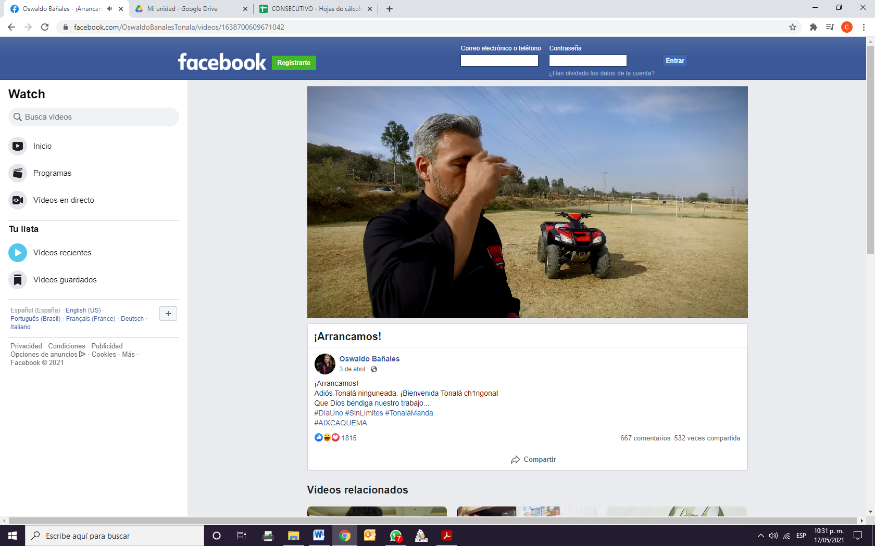
Link Youtube
https://www.youtube.com/watch?v=qN5aHYe0VbQ&t=13s2
Nombre del Perfil:  “Oswaldo Bañales”  Contenido:  Publicación de un video con una duración 01:28 minutos.  Fecha:  04 de abril  Titulo:  “¡Arrancamos!”  Descripción:  “¡¡Arrancamos! Adiós Tonalá ninguneada. ¡Bienvenida Tonalá ch1ngona! Que Dios bendiga nuestro trabajo...arriba de lo descrito #DíaUno #SinLímites.” | Imágenes  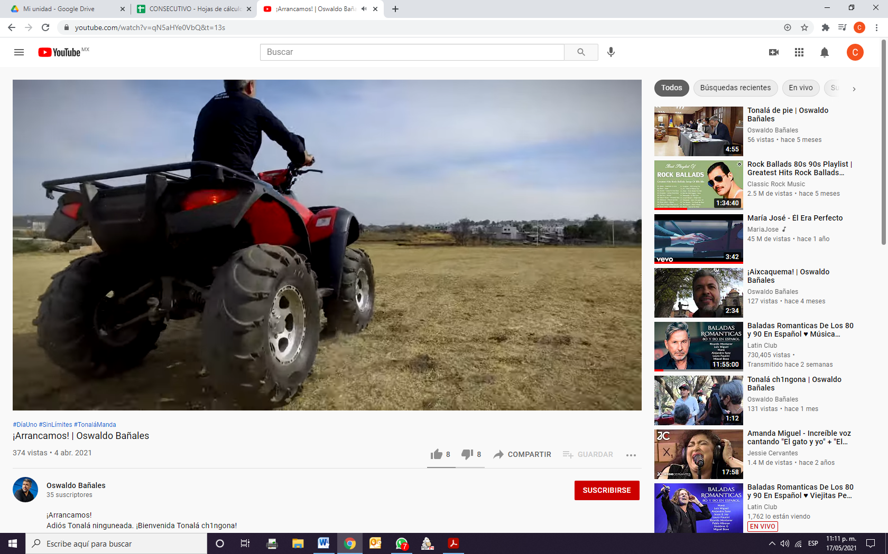  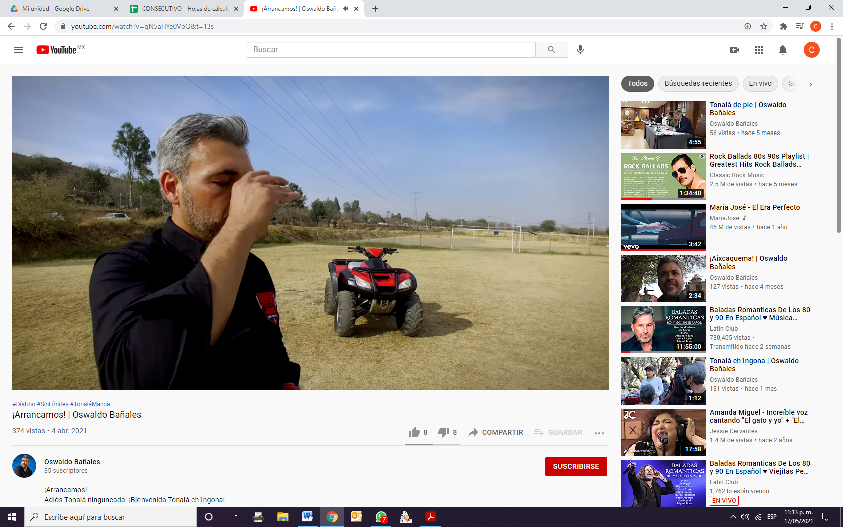
Trascripción del contenido del video:

Aparece a cuadro el dorso de un hombre que va manejando una cuatrimotor roja sobre una cancha de futbol, posteriormente hace alto total, desciende del referido vehículo automotor, camina unos pasas adelante posteriormente de pie entrelazas sus manos y se escucha una voz masculina que exclama lo siguiente:

“Señor la campaña ha iniciado, la hora cero llego, dame la fuerza, la salud y la sabiduría necesarias para ser digno de ti y de la gente tú lo sabes mi pueblo que tanto te ama se sofoca por el calor de la injusticia, el abandono y la humillación de todos aquellos que lo han traicionado pisoteando su grandeza. Dame las fuerzas necesarias para aceptar las lágrimas de soledad y de miedo de los que lo han perdido todo en esta pandemia de tanto dolor y de tantas ya sillas vacías. Dame las fuerzas Señor para seguir ayudando sin límites y sin descanso a todo aquel que lo necesite, dame las fuerzas Señor para lograr que Tonalá se ponga de pie y sea ya el pueblo de hombres vivientes que sonríen de nuevo, en la verdad de su grandeza, Amen. Posteriormente dirige sus dedos a su frente y la cámara se dirige nueva mente a al vehículo referido en líneas anteriores.”

Al finalizar el video sale un recuadro de fondo negro y las letras rojas OSWALDO PRESIDENTE 4X4 y en letras blancas TONALÁ CHINGONA, seguida del dibujo de un cerro picudo.

b) Video 2

Link Youtube
https://youtu.be/7HFOGX-v-3Y

Nombre del Perfil:  “Oswaldo Bañales”  Contenido:  Publicación de un video con una duración 01:15 minutos.  Fecha:  16 de abril  Titulo:  “Lograremos La Mejor Tonala!!”  Descripción:  “¡La única forma de corresponder a tanto cariño, es logrando la mejor Tonalá de la historia... #LaGenteManda #TonaláManda.”.” | Imágenes  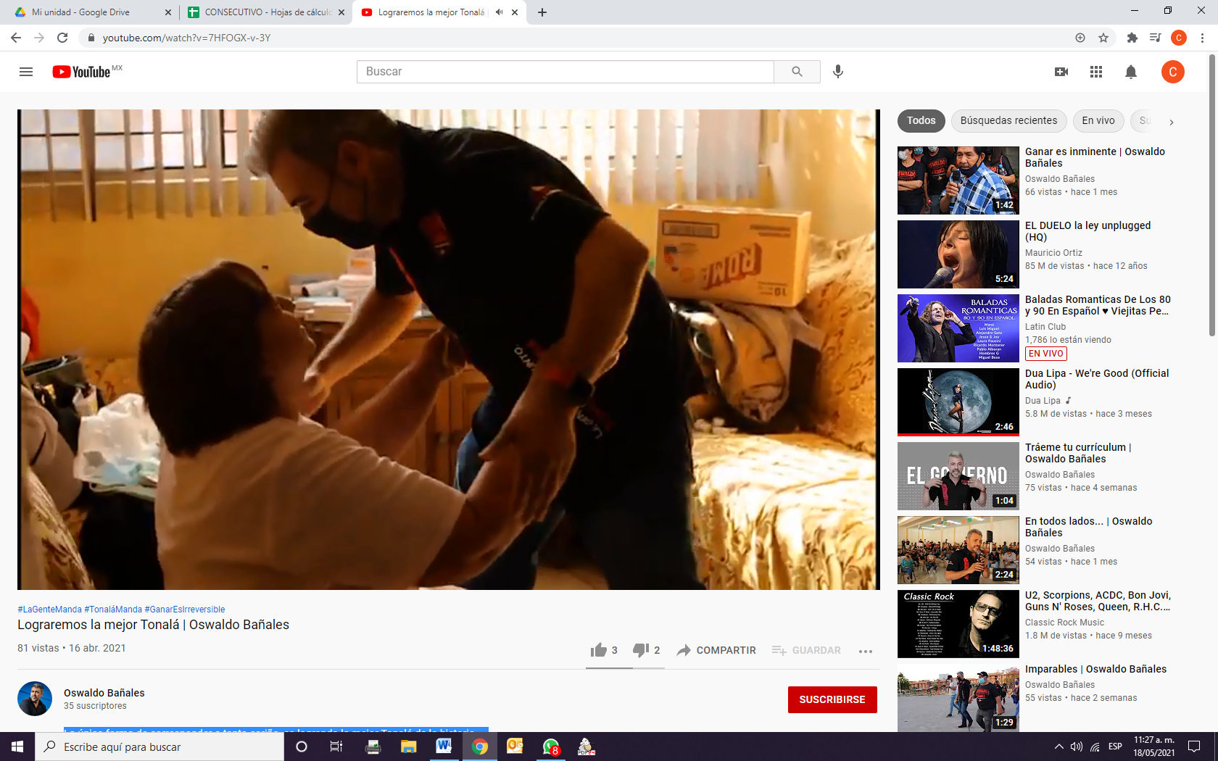  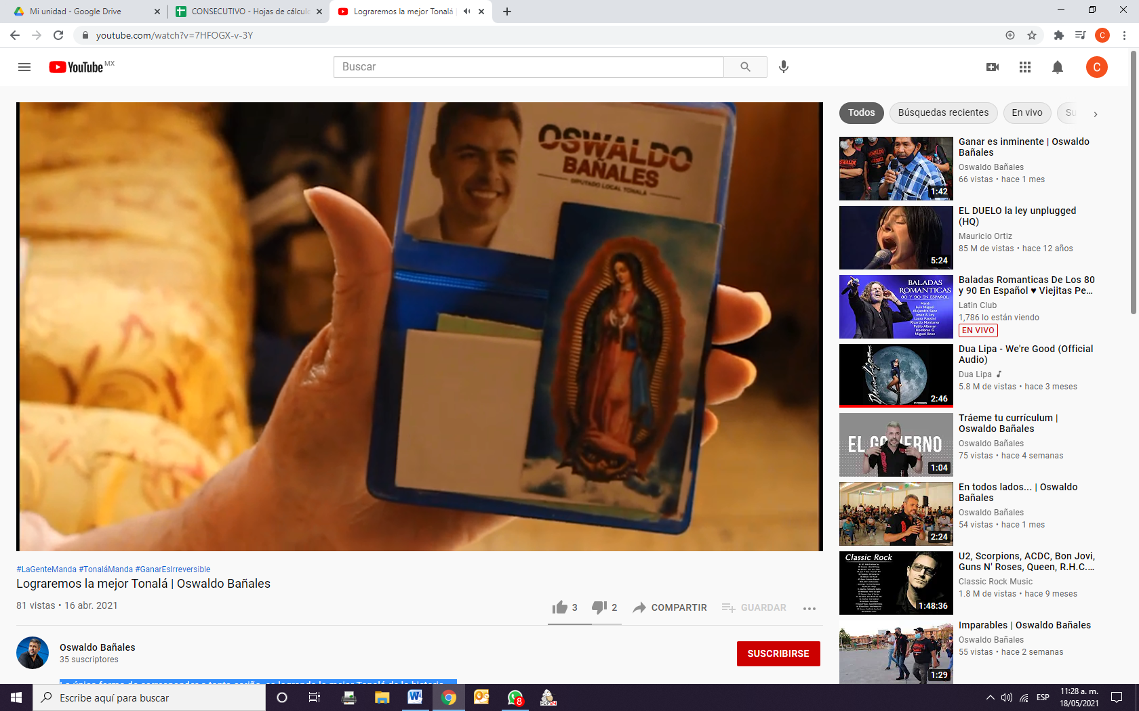
Trascripción del contenido del video:
A recuadro aparece una mujer de la tercera edad, sentada al parecer se encuentra en la sala de un inmueble, y se escucha una voz de una fémina de edad avanzada que dice lo siguiente:

“Voz de una mujer de la tercera edad.- “Los quiero mucho Oswaldo a todos ustedes, tú lo sabes (acto seguido se le acerca un hombre de cabello cano, barba y bigote cano, que la sostiene de las manos), yo siempre he andado atrás de ustedes; porque yo te quiero mucho, a ti y a tu familia y a tu mama que la adoro, tú lo sabes bien. Y espero en Dios en la Santísima Virgen, que ahora si, se nos conceda que quede mi muchachito y va a quedar primeramente Dios y la Santísima Virgen; yo pido mucho por ustedes, por todos; por ustedes todo, para que usted mijo quede en la presidencia mijo porque usted se la merece ustedes son muy buenas personas mijo ¡he! Seguiré pidiendo mi por mi parte y yo (acto seguido muestra a cuadro una tarjeta de la virgen de Guadalupe y una fotografía del rostro de un hombre y debajo de este el nombre OSWALDO BAÑALES), todos los que andan luchando que andan en el solazo dando la cara por nosotros entonces yo le pido a Dios que diosito me los ilumine a todos. Y te deseo lo mejor mijo, sabes que te quiero mucho OSWALDO.”

Al término del video se observa una serie de luces que dan entrada a un fondo negro con las letras rojas OSWALDO PRESIDENTE 4X4 y en letras blancas TONALÁ CHINGONA, seguida del dibujo de un cerro picudo.

Ahora bien, se procederá al análisis de los hechos denunciados con el fin de determinar si es procedente el dictado de medidas cautelares que tengan como objeto restablecer de manera transitoria el ordenamiento jurídico conculcado, desapareciendo eventualmente una situación que se reputa antijurídica, con la finalidad de evitar la generación de daños irreparables.

Análisis de los posibles actos que contravienen las normas de propaganda electoral.

En primer término, es necesario establecer el marco jurídico aplicable al caso en estudio, para poder determinar si se está o no en presencia de la violación denunciada.

Marco normativo.

En primer término, es preciso establecer que de conformidad con el arábigo 24 de la Constitución Política de los Estados Unido Mexicanos toda persona tiene derecho a la libertad de culto, así como la prohibición de que nadie podrá utilizar los actos públicos de expresión de dicha libertad con fines políticos, de proselitismo o de propaganda política; por su parte el numeral 40 dispone que es voluntad del pueblo mexicano constituirse en una República representativa, democrática, laica y federal, compuesta por Estados libres y soberanos en todo lo concerniente a su régimen interior, y por la Ciudad de México, unidos en una federación establecida según los principios de esta ley fundamental.
En el mismo orden de ideas, el artículo 130 de nuestra Carta Magna, establece el principio de la separación del Estado y las iglesias.
En el artículo 25 en su párrafo 1 inciso p) de la Ley General de Partidos Políticos, se establece la obligación de los partidos políticos el abstenerse de utilizar símbolos religiosos, así como expresiones, alusiones o fundamentaciones de carácter religioso en su propaganda.
Con base en lo anterior, se puede advertir que el principio de laicidad, entre otras finalidades, tiene por objetivo que los partidos políticos o candidatos se abstengan de usar en su propaganda electoral símbolos, expresiones, alusiones y fundamentaciones de carácter religioso, o bien que se utilicen los actos públicos de expresión de libertad religiosa con fines políticos, por lo que el incumplimiento a esas disposiciones de orden e interés público, constituye una infracción de carácter grave.
Por su parte el artículo 40 de nuestra Carta Magna, establece que es voluntad del pueblo mexicano el constituirse en una república, la cual entre otras características es la de ser laica, por su parte la Sala Superior del Tribunal Electoral del Poder Judicial de la Federación, en el juicio de revisión Constitucional electoral número SUP-JRC-604/2007 determinó que de conformidad con lo previsto en la fracción II del inciso a) del artículo 3 de la Constitución Política de los Estados Unidos Mexicanos, la democracia no es sólo una estructura jurídica y un régimen político, sino un sistema de vida fundado en el constante mejoramiento económico, social y cultural del pueblo.
De conformidad a ello, la fracción I de dicho precepto fundamental, establece que la educación que imparta el Estado, tanto por la Federación, Estados y Municipios, atendiendo a la libertad de creencias garantizada en el artículo 24 de la propia Constitución Federal, será laica y, por tanto, se mantendrá por completo ajena a cualquier doctrina religiosa, por lo que la constitucionalización de la educación pública laica constituye un avance hacia la consolidación de una sociedad abierta, plural, tolerante y, sobre todo, estimulante de la investigación científica y humanística, la difusión de las ideas, la creatividad artística y la espiritualidad.
Por tanto, se considera que un Estado laico, no es antirreligioso, sino que la laicidad permite la libertad de cultos; en efecto, el pensamiento laico está informado por dos principios básicos: Un principio teórico, el antidogmatismo, y un principio práctico, la tolerancia. El antidogmatismo abre la posibilidad de pensar en forma autónoma sin estar ligado o atado a "verdades" decretadas por la autoridad. La tolerancia supone el respeto hacia otras concepciones del mundo y de planes de vida. En consecuencia, cuando el Estado y la religión se funden, desaparece entonces la libertad de creencias.
Por el contrario, un Estado laico, es decir, secular, hace posible la libertad de pensamiento de las personas que lo conforman en su sentido más amplio, más crítico, lo cual sin lugar a dudas redunda en la consolidación de la democracia a través de la emisión del sufragio bajo este esquema de libertad y, por ende, la renovación libre, auténtica y periódica de los poderes legislativo y ejecutivo, así como, en última instancia, el régimen democrático.
Se entiende a la laicidad como la condición que posibilita la coexistencia plural de quienes integran a las sociedades democráticas modernas; motivo por el cual el pensamiento religioso, debe circunscribirse al ámbito de la esfera privada de las personas y no permear en lo público, en las instituciones del Estado, por tanto, dentro de las obligaciones del legislador está la de preservar ese marco de libertad de pensamiento, a través de normas que impidan que aquellos actores políticos que participen en los procesos electorales, con la clara finalidad de ocupar un cargo de elección popular utilicen la fe o creencia de las personas para influir en su voluntad como electores.
Ya que el Estado democrático de derecho descansa sobre la base de que la ciudadanía elige de entre sus integrantes, aquéllos que han de dirigir el destino del Estado y la sociedad, lo que se logra a través de elecciones libres, auténticas y periódicas, en términos del artículo 41, Base I, párrafo primero y segundo de la Constitución federal, y mediante sufragio universal, libre, secreto y directo, lo que implica que el ciudadano debe acudir a las urnas a ejercer su derecho al voto eligiendo la opción política de su preferencia según sus convicciones e ideología política, sin coacción o cualquier otra influencia externa que atente contra esa libre voluntad.
Es por ello que la finalidad perseguida con el principio de laicidad en su vertiente de separación Iglesia-Estado, en el marco de una elección, es conseguir que el elector participe en política de manera racional y libre, para que decida su voto con base en las propuestas y plataformas de los candidatos y no valiéndose de los símbolos religiosos. Con tal razón es evidente que se busca conservar el orden y la paz social.
Finalmente, la Sala Superior del Tribunal Electoral del Poder Judicial de la Federación en la jurisprudencia 39/2010, estableció que el uso de propaganda electoral que contenga símbolos religiosos está prohibido, dado el principio histórico de separación entre Iglesias y el Estado. Por tanto, debido a su especial naturaleza y considerando la influencia que tienen los símbolos religiosos en la sociedad, los actores involucrados en los procesos electorales se deben de abstener de utilizarlos, para que los ciudadanos participen de manera racional y libre en las elecciones.
Con base en lo anterior, del análisis preliminar y en apariencia del buen derecho, esta Comisión considera que las manifestaciones vertidas por el denunciado en el video que se encuentra alojado en las redes sociales Facebook y YouTube bajo el título “Arrancamos”, señalado en el inciso a) del presente considerando, se pueden considerar como expresiones y alusiones de carácter religioso, al imitar una oración tendiente a pedir la ayuda en su campaña electoral, a un figura divina la cual se rinde culto por diversas religiones.
Por su parte el segundo video alojado en la plataforma YouTube reseñado en el inciso b) del presente considerando, las manifestaciones vertidas en el mismo se pueden considerar como expresiones y alusiones de carácter religioso al hacer referencia a una ruega a “dios” y “la santísima virgen” para que el denunciado obtenga un resultado favorable en el presente proceso electoral, de igual forma aparece una imagen de “la Virgen María” junto a la del denunciado, la cual puede ser considerada un símbolo religioso.
Así, en consideración de esta Comisión, bajo la apariencia del buen derecho, las medidas cautelares peticionadas por la parte denunciante, resultan procedentes de conformidad con lo dispuesto en el artículo 10, párrafos 1 y 4, del Reglamento de Quejas y Denuncias del Instituto Electoral y de Participación Ciudadana del Estado de Jalisco, pues se considera que el contenido de los hechos denunciados en los videos publicados por el denunciado en las redes sociales Facebook y YouTube objeto de denuncia, violentan el principio de laicidad en su vertiente de separación Iglesias-Estado consagrado en los arábigos 24 y 130 de la Constitución Política de los Estado Unidos Mexicanos.

Mismas que tendrán los siguientes:

Efectos:

1. Se ordena al denunciado Edgar Oswaldo Báñales Orozco eliminar los videos objeto de denuncia dentro de un plazo que no podrá exceder de veinticuatro horas contadas a partir de la legal notificación de la presente resolución, mismos que se encuentran inmersos en los links:

- https://www.facebook.com/OswaldoBanalesTonala/videos/1638700609671042
- https://www.youtube.com/watch?v=qN5aHYe0VbQ&t=13s2
- https://youtu.be/7HFOGX-v-3Y

Lo que deberá informar por escrito a este Instituto dentro de un término igual después de que ello ocurra. Apercibido que, en caso de incumplimiento, se le impondrá una amonestación pública y, de continuar la omisión, podrá ser acreedor a los medios de apremio previstos en la normativa electoral.

2. El personal de la Oficialía Electoral de este Instituto deberá elaborar una nueva acta de los sitios de internet precisados en esta resolución a fin de dar fe del cumplimiento de la presente medida decretada.

Las situaciones expuestas a lo largo del presente considerando, no prejuzgan respecto de la existencia o no de la infracción denunciada, lo que no es materia de la presente determinación, es decir que, si bien en la presente resolución se ha determinado procedente la adopción de medidas cautelares, la misma no prejuzga respecto de la existencia de una infracción que pudiera llegar a determinar la autoridad competente, al someter los mismos hechos a su consideración.

Por las consideraciones antes expuestas, esta Comisión

R E S U E L V E:

Primero. Se declaran procedentes las medidas cautelares solicitadas por el denunciante por las razones expuestas en el considerando VII, con los efectos precisados.

Segundo. Túrnese a la Secretaría Ejecutiva del Instituto a fin de que notifique a las partes el contenido de la presente resolución.

Guadalajara, Jalisco, a 27 de mayo de 2021

Silvia Guadalupe Bustos Vásquez
Consejera electoral presidenta
Zoad Jeanine García González  Consejera electoral integrante | Claudia Alejandra Vargas Bautista  Consejera electoral integrante

Luis Alfonso Campos Guzmán
Secretario técnico

La presente resolución que consta de 15 fojas, fue aprobada en la cuadragésima séptima sesión extraordinaria de la Comisión de Quejas y Denuncias del Instituto Electoral y de Participación Ciudadana del Estado de Jalisco, celebrada el 27 de mayo de 2021, por unanimidad de votos de las consejeras integrantes de la Comisión.-------------------------------------------------------------------------------------------------------------------------

Todas las fechas se refieren al año dos mil veintiuno, salvo señalamiento en particular.
En lo sucesivo, el Instituto.
En lo sucesivo, la Secretaría
PROPAGANDA RELIGIOSA CON FINES ELECTORALES. ESTÁ PROHIBIDA POR LA LEGISLACIÓN.-

